私立嶺東高級中學-活動成果
活動名稱 | 晨間觀影活動(六)
活動日期 | 114年11月5日
主辦單位 | 輔導室
活動對象 | 全校一、二年級學生及導師 |  | 活動人數 | 約1052人
活動簡述 | 1.透過觀賞《幸福的選擇》影片，引導學生理解性別多元與自我認同的重要性。  2.影片主角在家人的接納與支持下，勇敢面對外界眼光，展現了家庭教育在形塑孩子自信與包容價值上的關鍵影響。  3.家庭的理解與接納，是支持孩子面對多元社會挑戰的重要力量。
活動照片
學生專注觀影體驗。 |  | 影片播放溫馨故事。
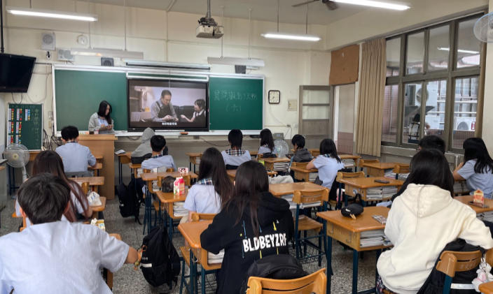 |  | 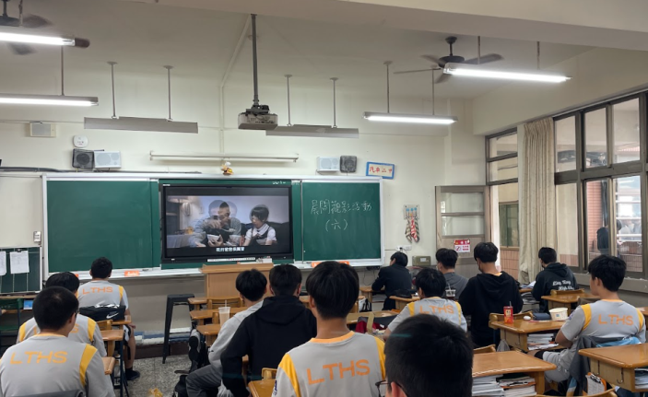
老師共同觀影並帶領反思。 |  | 學生觀賞影片進行反思並填寫學習單。
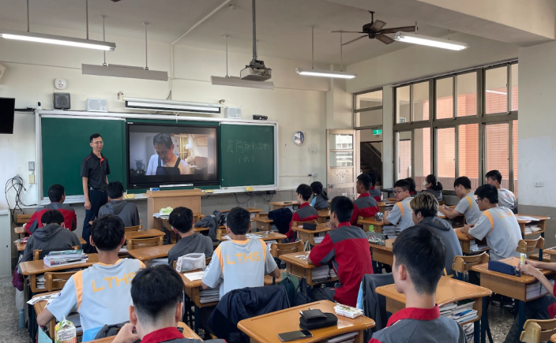 |  | 